# Развертывание приложения

* Убедитесь что сервер приложений запущен
* Перейдите с помощью браузера по адресу <http://localhost:4848> , дождитесь загрузки консоли администратора сервера приложений
* Выберите в меню слева "JDBC Connection Pools", нажмите "New" для создания нового Connection Pool

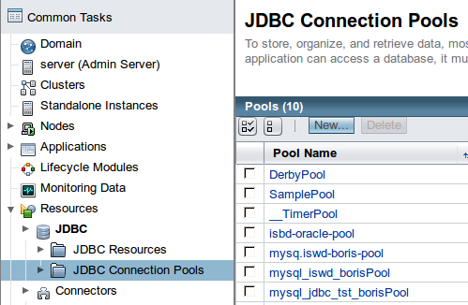

* Задайте имя isbd-oracle-pool для нового Connection Pool, установите Resource Type и Vendor согласно рисунку, перейдите далее ("Next")

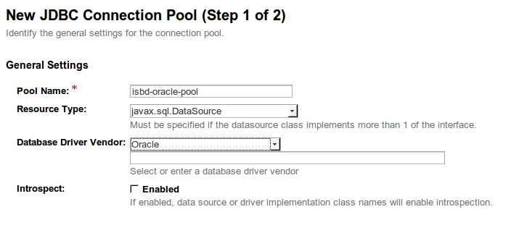

* Установите Additional Properties, подтвердите ("Finish")

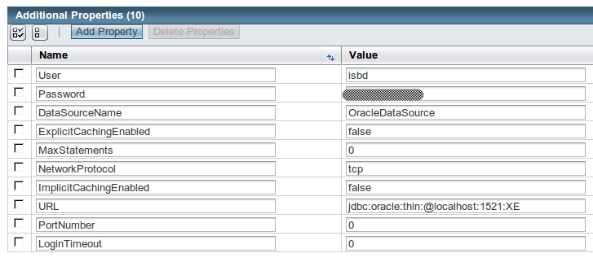

* Протестируйте соединение ("Ping") созданного Pool

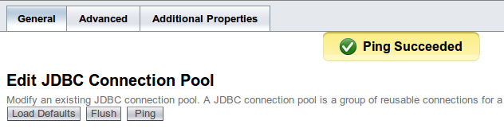

* Перейдите к созданию JDBC Resource

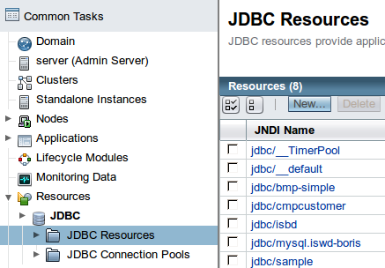

* Используйте JNDI имя isbd. **Важно! С другим именем подключение приложения к серверу будет невозможно!** Используйте созданный раньше Connection Pool.

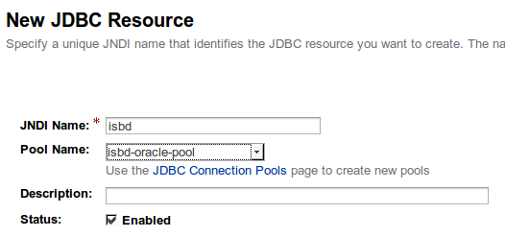



# Получение соединения в приложении.

protected static final String jdbcResource = "jdbc/**isbd**"; // должно быть то же имя, что и при создании коннекшена!

…

try

{

InitialContext ic = new InitialContext();

dataSource = (DataSource) ic.lookup(jdbcResource);

Сonnection connection = dataSource.getConnection();

}

catch (Exception e)

{

// обработка ошибок

}